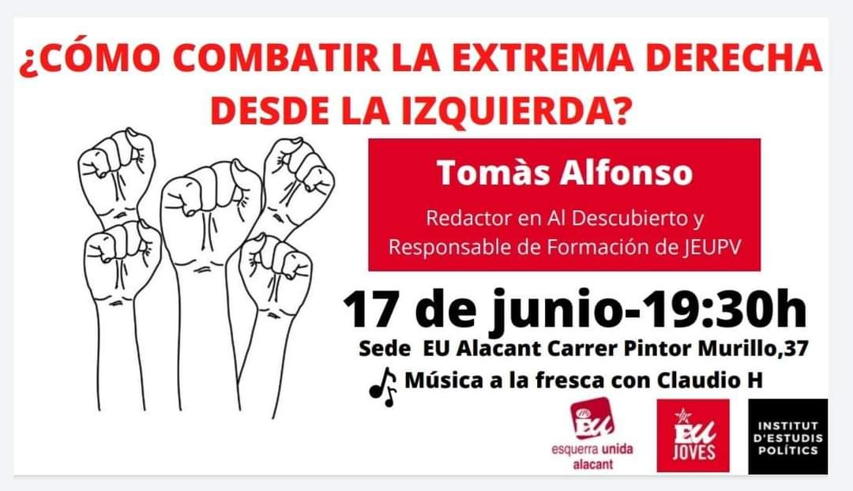

Com combatre a l'extrema dreta? Tomás Alfonso

75 Visualitzacions

*Jun 28, 2022- Alacant

Com combatre a l'extrema dreta? Col·loqui amb Tomás Alfonso sobre les característiques de l'extrema dreta actual, les seues estratègies de penetració i les opcions disponibles per a enfrontar-la des dels moviments socials.
- Tomás Alfonso és politòleg, redactor del Descobert i responsable de formació de *Joves d'Esquerra Unida en el *Pais València.

La trobada promoguda pel Institut d'Estudis Politics es va realitzar en la seu d'EU Alacant el 17 de juny de 2022

Va comptar amb la participació de Jose Antonio Fernandez Cabello (historiador) i la

presentació i moderació a càrrec d'Elena Baeza Sanz, d'EU Alacant.

Fundació Institut d'Estudis Politics, 2022

.

(Enregistrament de l'acte i edició de vídeo per Jorge Navas Alejo ).

¿Cómo combatir a la extrema derecha? Tomás Alfonso

75 Visualizaciones

Jun 28, 2022- Alicante

¿Cómo combatir a la extrema derecha? Coloquio con Tomás Alfonso sobre las características de la extrema derecha actual, sus estrategias de penetración y las opciones disponibles para enfrentarla desde los movimientos sociales.
• ¿Cómo combatir a ... Tomás Alfonso es politólogo, redactor de Al Descubierto y responsable de formación de Joves de Esquerra Unida en el Pais Valencia.
El encuentro promovido por el Institut d'Estudis Politics se realizó en la sede de EU Alacant el 17 de junio de 2022, contó con la participación de Jose Antonio Fernandez Cabello (historiador) y la presentación y moderación a cargo de Elena Baeza Sanz, de EU Alacant.
Fundació Institut d'Estudis Politics, 2022.
(Grabación del acto y edición de video por Jorge Navas Alejo ).

